桃園市立觀音國民中學107學年度第2學期第三次定期考七年級數學科 題目卷
答案請填入答案卷
班級：________ 座號：________ 姓名：________
- 選擇題 : (共5題，每題4分，共20分)
- 在下列與的對應中，何者不是 的函數？
(A) | x | 1 | 3 | 5 | 7 |  | (B) | x | 6 | 7 | 8 | 9
(A) | y | 5 | 4 | 2 | 9 |  | (B) | y | 6 | 7 | 8 | 9
(C) | x | 5 | 7 | 9 | 7 |  | (D) | x | 1 | 2 | 3 | 4
(C) | y | 2 | 3 | 4 | 8 |  | (D) | y | 6 | 3 | 7 | 3

- 下列敘述何者錯誤 ?
- 不低於6，可以表示成
- 超過5，可以表示或
- 至少為-3，可以表示成
- 的2倍多1未滿8，可以表示成

- 如右圖，函數與函數的圖形交於（5,2）一點，下列何者正確？
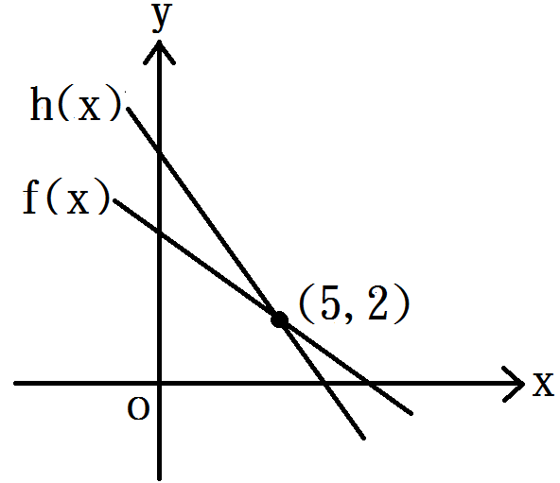
- (B)
- (D)

- 若點(5,－3)、(－2,－3)、(11,8)、(－1,5)、(8,－2) 都是函數圖形上的點，
則之值為何?
- －8 (B) 7 (C) －10 (D) 11

- 設函數的計算流程為： 輸入 → 變成相反數 → 減1 → 乘以（－3） → 輸出
若輸入的值為2，則輸出之值為何?
- －3 (B) 9 (C) －9 (D) 3

- 填充題 : (共10題，每題5分，共50分)
- 在數線上圖示下列各不等式的解。
- 【請畫記在答案卷填充 位置 】
- 【請畫記在答案卷填充 位置 】

- 解下列一元一次不等式：
  - ，得解為________。
  - ，得解為________。
  - ，得解為________。
  - ，得解為_________。

- 若，且，求的範圍為_________。

- 函數通過(5，-1)和(3，5)兩點，求函數 ________。

- 已知兩函數與的圖形相交於(2，)，則為 ________。

- 若函數與，在時的函數值相等，則為 ________。

- 計算題 : (1-4題，每題5分，第5題為10分，共30分)
題目在答案卷上，請作答於答案卷中

親愛的小孩們，七年級的生活即將結束。暑假過後，大家都
就要成為八年級的學長姐。期盼暑假結束後的你們能有所成長。

祝
暑 假 假 期 愉 快

